RENK SENSÖRÜ İLE ÜRÜN RENK TESTİ UYGULAMASI

Giriş

Bu proje arduino ile kontrol edilen bir TCS3200 renk sensöründen alınan kodlar ile renk isimlerini kullanıcıya LCD ekran aracılığıyla sunmak.
Nerede kullanılacağı konusunda ilk olarak eski usül giysi konfeksiyoncularında, toptan satış yapan giysi mağazalarında ve renk adlarının özel önem teşkil ettiği alanlarda kullanılabilir

Bu arduino renk sensörü projesinde bir arduino bir LCD ekran bir de TCS3200 renk sensörü kullanılmıştır. Proje görünürde basit olmakla birlikte kullanılacağı alan için özel önem arzetmektedir. Kulanımı açısından çok basittir ve her kullanıcıya amacına uygun olarak hizmet sunabilmektedir. Maliyeti oldukça düşüktür. Bu projeyi kendsi, imkanları ile tasarlamak isteyenler pratik olarak bir kaç saatte yapabilirler.

Projede renk sensörü yardımıyla kullanıcının isteğine bağlı olarak test etmek istediği ürünün üzerine tutarak üründen renk kodları ilgisini alacaktır. ister ürünü üretim aşamasında olsun ister satın alma aşamasında her an ürünün renk uyumunu test edebilecektir.

Gerekli Malzemeler

- 1 adet Arduino Uno
- 1 adet TCS3200 Renk Sensörü
- 1 adet 2×16 LCD Display
- 1 adet 10 kΩ potansiyometre
- 1 adet Jumper Kablolar

Gerekli Yazılım Bileşenleri

- Arduino (https://www.arduino.cc/)
- Fritzing (http://fritzing.org/home/)

Kullanılan Bileşenlerin Özellikleri

- Arduino uno : Bir G/Ç kartı ve Processing/Wiring dilinin bir uygulamasını içeren geliştirme ortamından oluşan bir fiziksel programlama platformudur. 1 adet kullanıldı. Temini için şu siteyi ziyaret edebilirsiniz: (https://www.direnc.net/)

- TCS3200 renk sensörü: TCS3200 ile test şeridi okuma, renge göre sıralama, ortam ışığı algılama, kalibrasyon ve renk uyumu gibi uygulamalarda kullanılabilir.Bu sensör içerisinde 4 farklı filitre barındırır. Bu sayede renkleri tespit edebilir. Bir adet kullanıldı. (https://www.n11.com/)

- 2x16 LCD :Liquid Crystal Display yani Sıvı Kristal Ekran elektrikle kutuplanan sıvının ışığı tek fazlı geçirmesi ve önüne eklenen bir kutuplanma filtresi ile gözle görülebilmesi ilkesine dayanan bir görüntü teknolojisidir. 1 adet kullanıldı. şu adreste bulabilirsiniz: (https://www.direnc.net/)

- 10K Potansiyometre: Ayarlı direnç özelliği gösterir.LCD nin parlaklığını ayarlamak için kullanıldı. şu adreste bulabilirsiniz: (https://www.direnc.net/)

- Bu ürünleri yanında yazılı olan adresler üzerinden temin ettim. Ayrıca alternatif olarak bu ürünlerive daha fazlasını Kadıköy Yazıcıoğlunda nve Mecidiyeköy Perpa adreslerine bulabilirsiniz

Şematik Çizimi

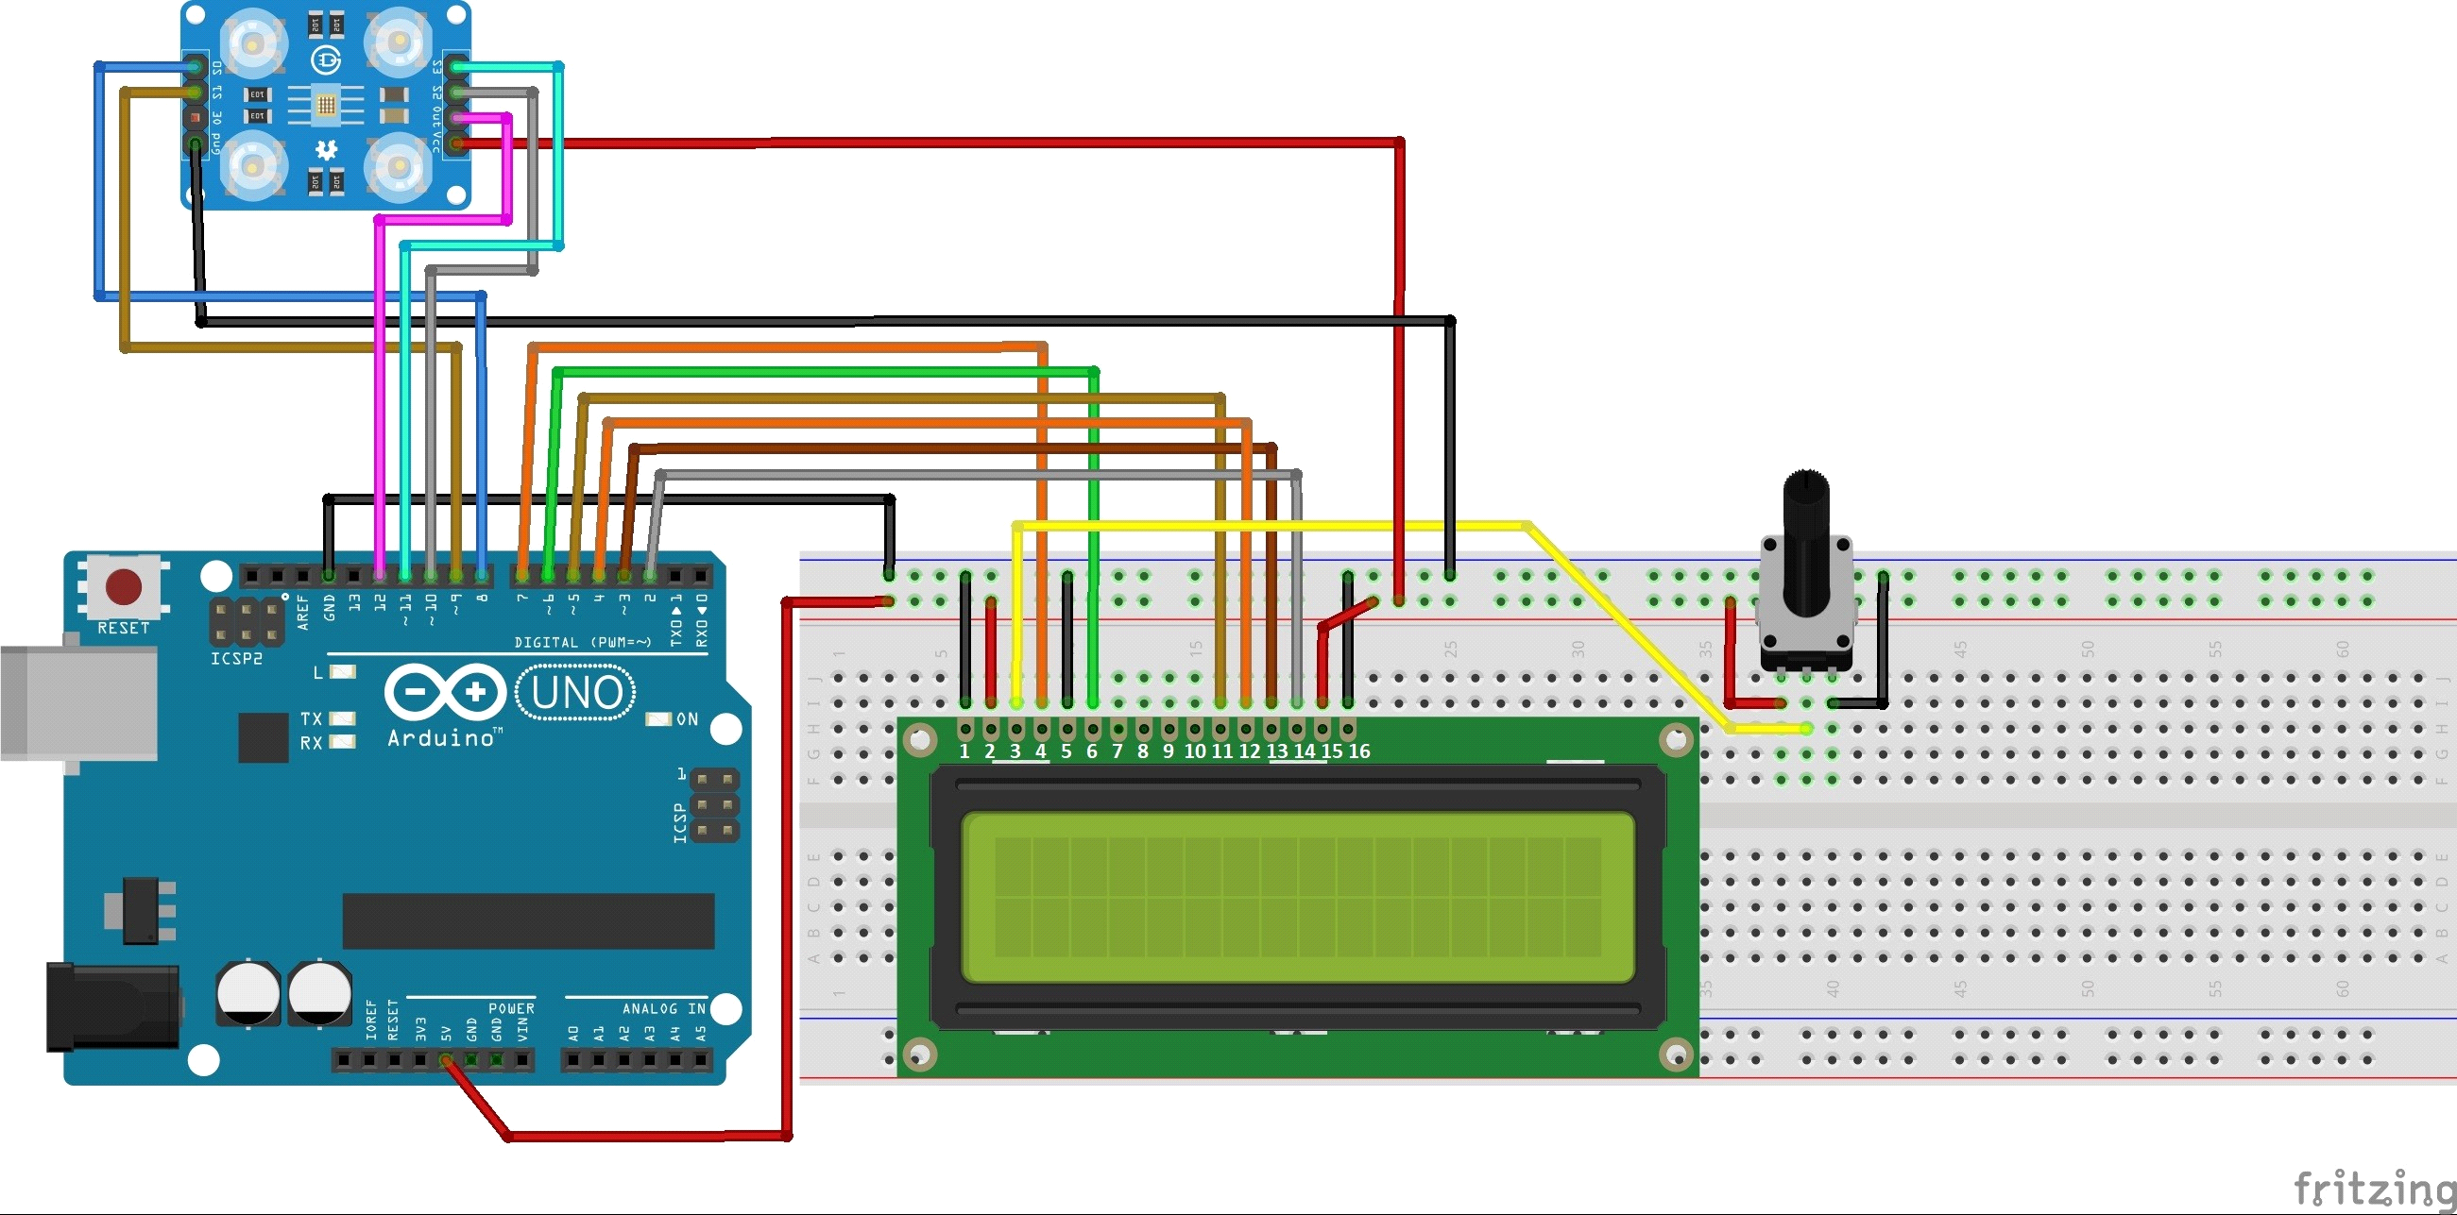

Yapım Aşamaları

Arduino Kurulumu

Öncelikle arduino.cc resmi sitesinden son sürüm bir arduino IDE indirmeniz gerekmektedir.İndirdiğiniz IDE yi bilgisayarınıza kurun.Standart Next > Nextten farklı birşey yapmıyoruz.
Daha sonra arduino kartınızı bilgisayarınıza USB ile bağlayınız.Orjinal bir arduino kullanıyorsanız bilgisayarınız arduino kartınızı otomatik olarak tanır ve size bir COM portu atar.Eğer klon bir arduino kullanıyorsanız bilgisayarınız com portu atadıktan sonra arduino programında Tools > Serial Port sekmesinde COM portunu seçmeniz gerekiyor.Ardından yine Tools > Board sekmesinden kullandığınız arduino kartınızı seçmelisiniz.
Programınızı yazdıktan sonra sol üstteki butona basarak kodlarınızı arduino içerisine yükleyebilirsiniz.Hemen yanındaki Check butonu kodlarını derler ve işaret hatası olup olmadığı gösterir.

Adım 1: Proje için tasarlamış olduğumuz arduino programını check butonu ile derleriz.

2. Adım: Derlenen programı gerekli bağlantıları yaptıktan sonra check butonunun sağındaki buton ile arduinoya yükleriz.

3. Adım: Böylece sensörümüz aktif hale gelecektir ve test etmek istediğimiz herhangi bir ürün üzerine sensörü tutarak LCD ekran üzerinde renk ismini görebiliriz.

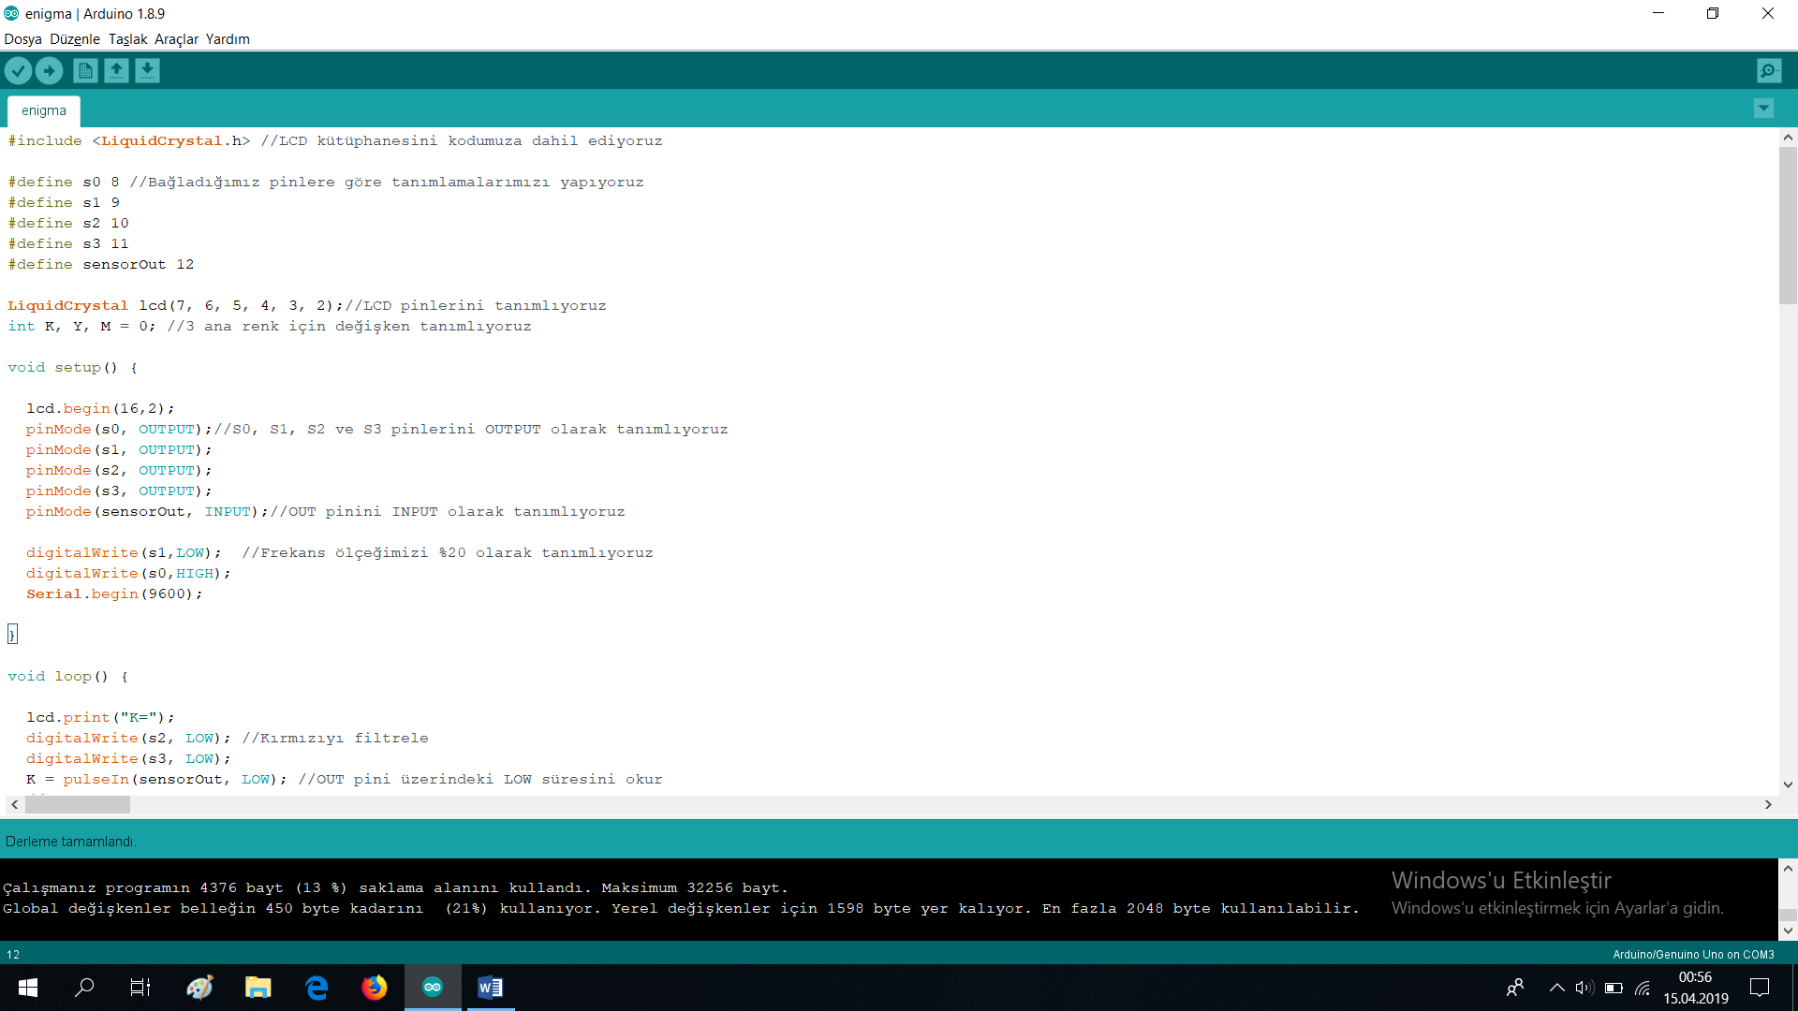

ARDUINO KODU:

#include <LiquidCrystal.h> //LCD kütüphanesini kodumuza dahil ediyoruz

#define s0 8 //Bağladığımız pinlere göre tanımlamalarımızı yapıyoruz
#define s1 9
#define s2 10
#define s3 11
#define sensorOut 12

LiquidCrystal lcd(7, 6, 5, 4, 3, 2);//LCD pinlerini tanımlıyoruz
int K, Y, M = 0; //3 ana renk için değişken tanımlıyoruz

void setup() {

lcd.begin(16,2);
pinMode(s0, OUTPUT);//S0, S1, S2 ve S3 pinlerini OUTPUT olarak tanımlıyoruz
pinMode(s1, OUTPUT);
pinMode(s2, OUTPUT);
pinMode(s3, OUTPUT);
pinMode(sensorOut, INPUT);//OUT pinini INPUT olarak tanımlıyoruz

digitalWrite(s1,LOW); //Frekans ölçeğimizi %20 olarak tanımlıyoruz
digitalWrite(s0,HIGH);
Serial.begin(9600);

}

void loop() {

lcd.print("K=");
digitalWrite(s2, LOW); //Kırmızıyı filtrele
digitalWrite(s3, LOW);
K = pulseIn(sensorOut, LOW); //OUT pini üzerindeki LOW süresini okur
//K=map(K,33,270,0,255);
Serial.print("Kırmızı= ");
Serial.print(K); //Kırmızı için aldığımız değeri serial monitöre yazdır
Serial.print(" ");
lcd.print(K); //Kırmızı için aldığımız değeri LCD ekrana yazdır
lcd.print(" ");
lcd.setCursor(7, 0); //İmleci 7. sütuna al
delay(50); //50 milisaniye bekle

lcd.print("Y=");
digitalWrite(s2, HIGH); //Yeşili filtrele
digitalWrite(s3, HIGH);
Y = pulseIn(sensorOut, LOW); //OUT pini üzerindeki LOW süresini okur
//Y=map(Y,46,374,0,255);
Serial.print("Yeşil= ");
Serial.print(Y); //Yeşil için aldığımız değeri serial monitöre yazdır
Serial.print(" ");
lcd.print(Y); //Yeşil için aldığımız değeri LCD ekrana yazdır
delay(50);

lcd.setCursor(4, 1); //İmleci 2. satır 4. sütuna taşı
lcd.print("M=");
digitalWrite(s2, LOW); //Maviyi filtrele
digitalWrite(s3, HIGH);
M = pulseIn(sensorOut, LOW); //OUT pini üzerindeki LOW süresini okur
//M=map(M,55,435,0,255);
Serial.print("Mavi= ");
Serial.print(M); //Mavi için aldığımız değeri serial monitöre yazdır
Serial.println();
lcd.print(M); //Mavi için aldığımız değeri LCD ekrana yazdır
lcd.setCursor(0, 0);
delay(1000); //1000 milisaniye bekle
//Renk değerlerini 1 saniye boyunca ekranda göreceğiz

lcd.clear(); //Ekranı temizle
delay(150); //150 milisaniye bekle

lcd.setCursor(1,0); //İmleci 1. sütuna al
lcd.print("Algilanan Renk");
lcd.setCursor(2,1); //İmleci 2. satır 2. sütuna al
//Kalibrasyon bölümünde elde ettiğimiz değerleri bu kısımda kullanacağız

if(K<70 && M<70 && Y<70) //Eğer tüm renklerin yoğunluğu yüksekse: Beyaz
{
Serial.print("Renk = Beyaz ");
lcd.print("Beyaz");
}
else if(K<100 && M>K && Y<M && abs(K-Y)<50)
//Kırmızı yoğunluğu yüksek ve yeşille arasındaki değer 20'den azsa: Sarı
{
Serial.print("Renk = Sarı ");
lcd.print("Sari");
}
else if(K<100 && M<Y && abs(M-K)<40)
//Kırmızı yoğunluğu yüksek ve mavi ile arasındaki değer 20'den azsa: Magenta
{
Serial.print("Renk = Magenta ");
lcd.print("Magenta");
}
else if(Y<130 && Y<M && Y<K)
//Yeşil yoğunluğu belli bir seviyenin üstünde ve kırmızı-maviden daha yoğunsa: Yeşil
{
Serial.print("Renk = Yeşil ");
lcd.print("Yesil");
}
else if(M<100 && M<Y && M<K) //Mavi yoğunluğu belli bir seviyenin üstünde ve yeşil-kırmızıdan daha yoğunsa: Mavi
{
Serial.print("Renk = Mavi ");
lcd.print("Mavi");
}
else if(K<100 && K<Y && K<M)
//Kırmızı yoğunluğu belli bir seviyenin üstünde ve yeşil-maviden daha yoğunsa: Kırmızı
{
Serial.print("Renk = Kırmızı ");
lcd.print("Kirmizi");
}

else if(K<30 && K<Y && K<M)
{
Serial.print("Renk = Mavi ");
lcd.print("Mavi");
}

else
{
Serial.print("Renk algılanamadı ");//Belirlediğimiz kıstaslara uymayan diğer renkler
lcd.print("---");
}

Serial.println(); //Serial monitörde bir satır aşağı geç
delay(1000);//1000 milisaniye bekle
lcd.clear();//LCD ekranı temizle
delay(150);

}

GİTHUB

Kaynak Kodu
Buradaki proje resimlerine, videolarına (kısa bir video koyunuz) ve kaynak koduna https://github.com/ibrahimhlldmr/gomulu-sistemler-projesi
adresinden erişilebilir.

Proje resimleri

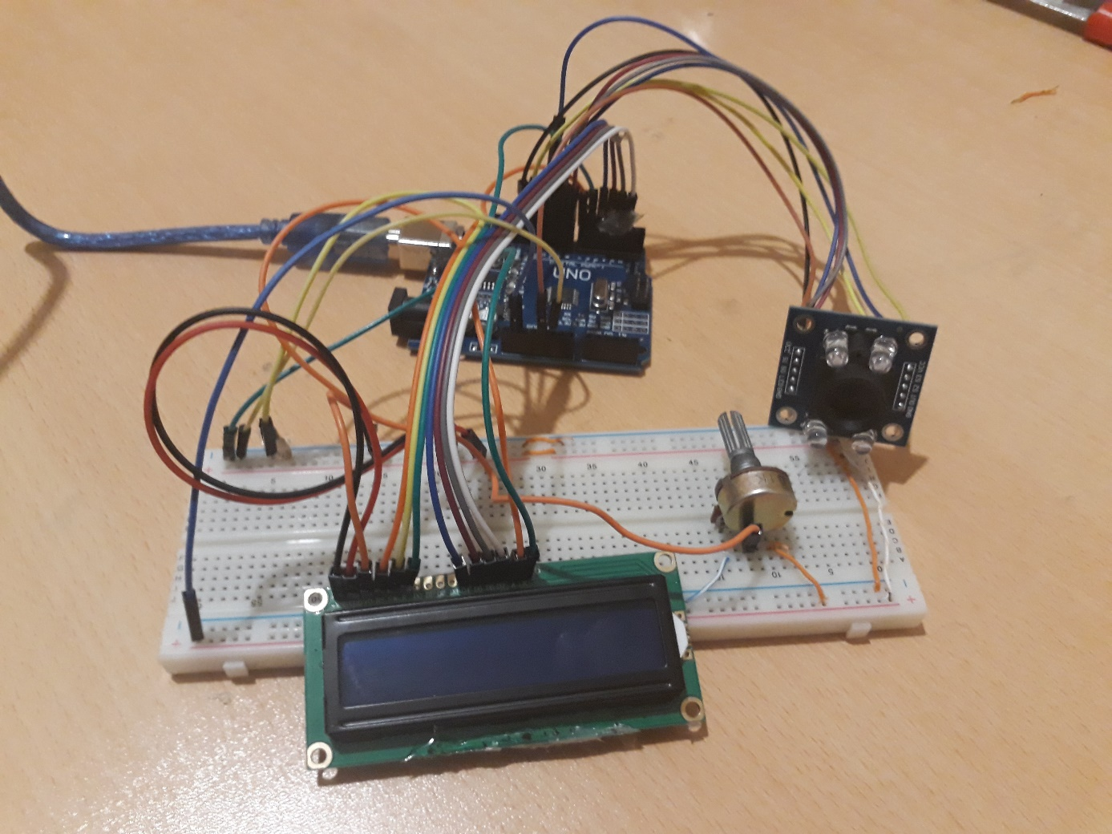

Öneriler

Projenin daha da gelişimi için renk sensörünün etrafı siyah bir cisim ile kaplatılıp daha tutarlı sonuçlar elde edilir.

Youtube Video Kaydını https://www.youtube.com/abc adresinden görüntüleyebilirsiniz.

